「經濟部標準檢驗局與伊斯蘭國家標準及度量衡局(SMIIC)簽署合作協定，展開交流合作」新聞稿圖說
經濟部標準檢驗局與伊斯蘭國家標準及度量衡局(SMIIC)簽署合作協定
107年9月4日(星期二)於經濟部標準檢驗局舉行
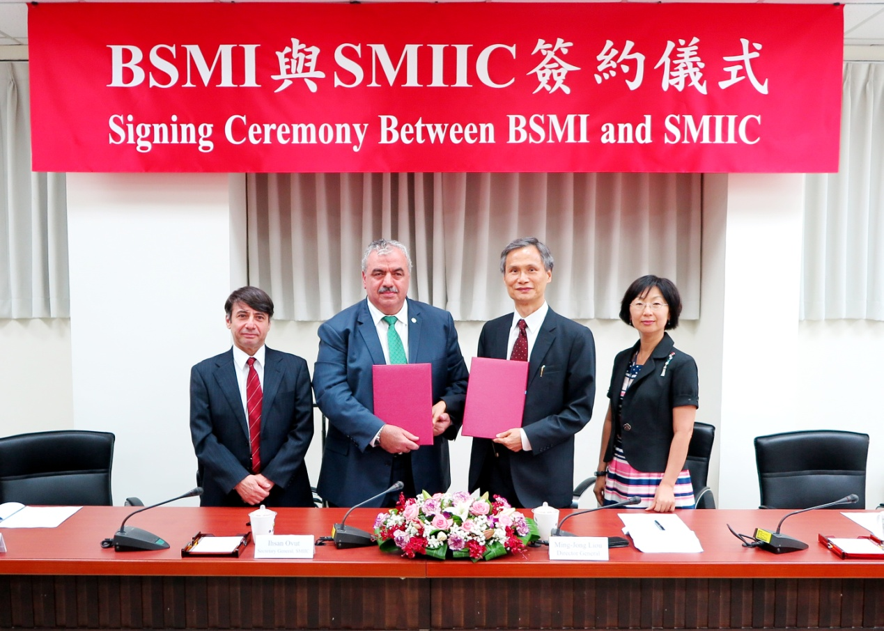
簽署儀式後合影:由左至右依序為駐台北土耳其貿易辦事處代表巴沐恩Mr. Murat Baklaci、伊斯蘭國家標準及度量衡局(SMIIC)秘書長Mr. Ihsan Ovut、經濟部標準檢驗局劉局長明忠及外交部亞西及非洲司羅副司長靜如

